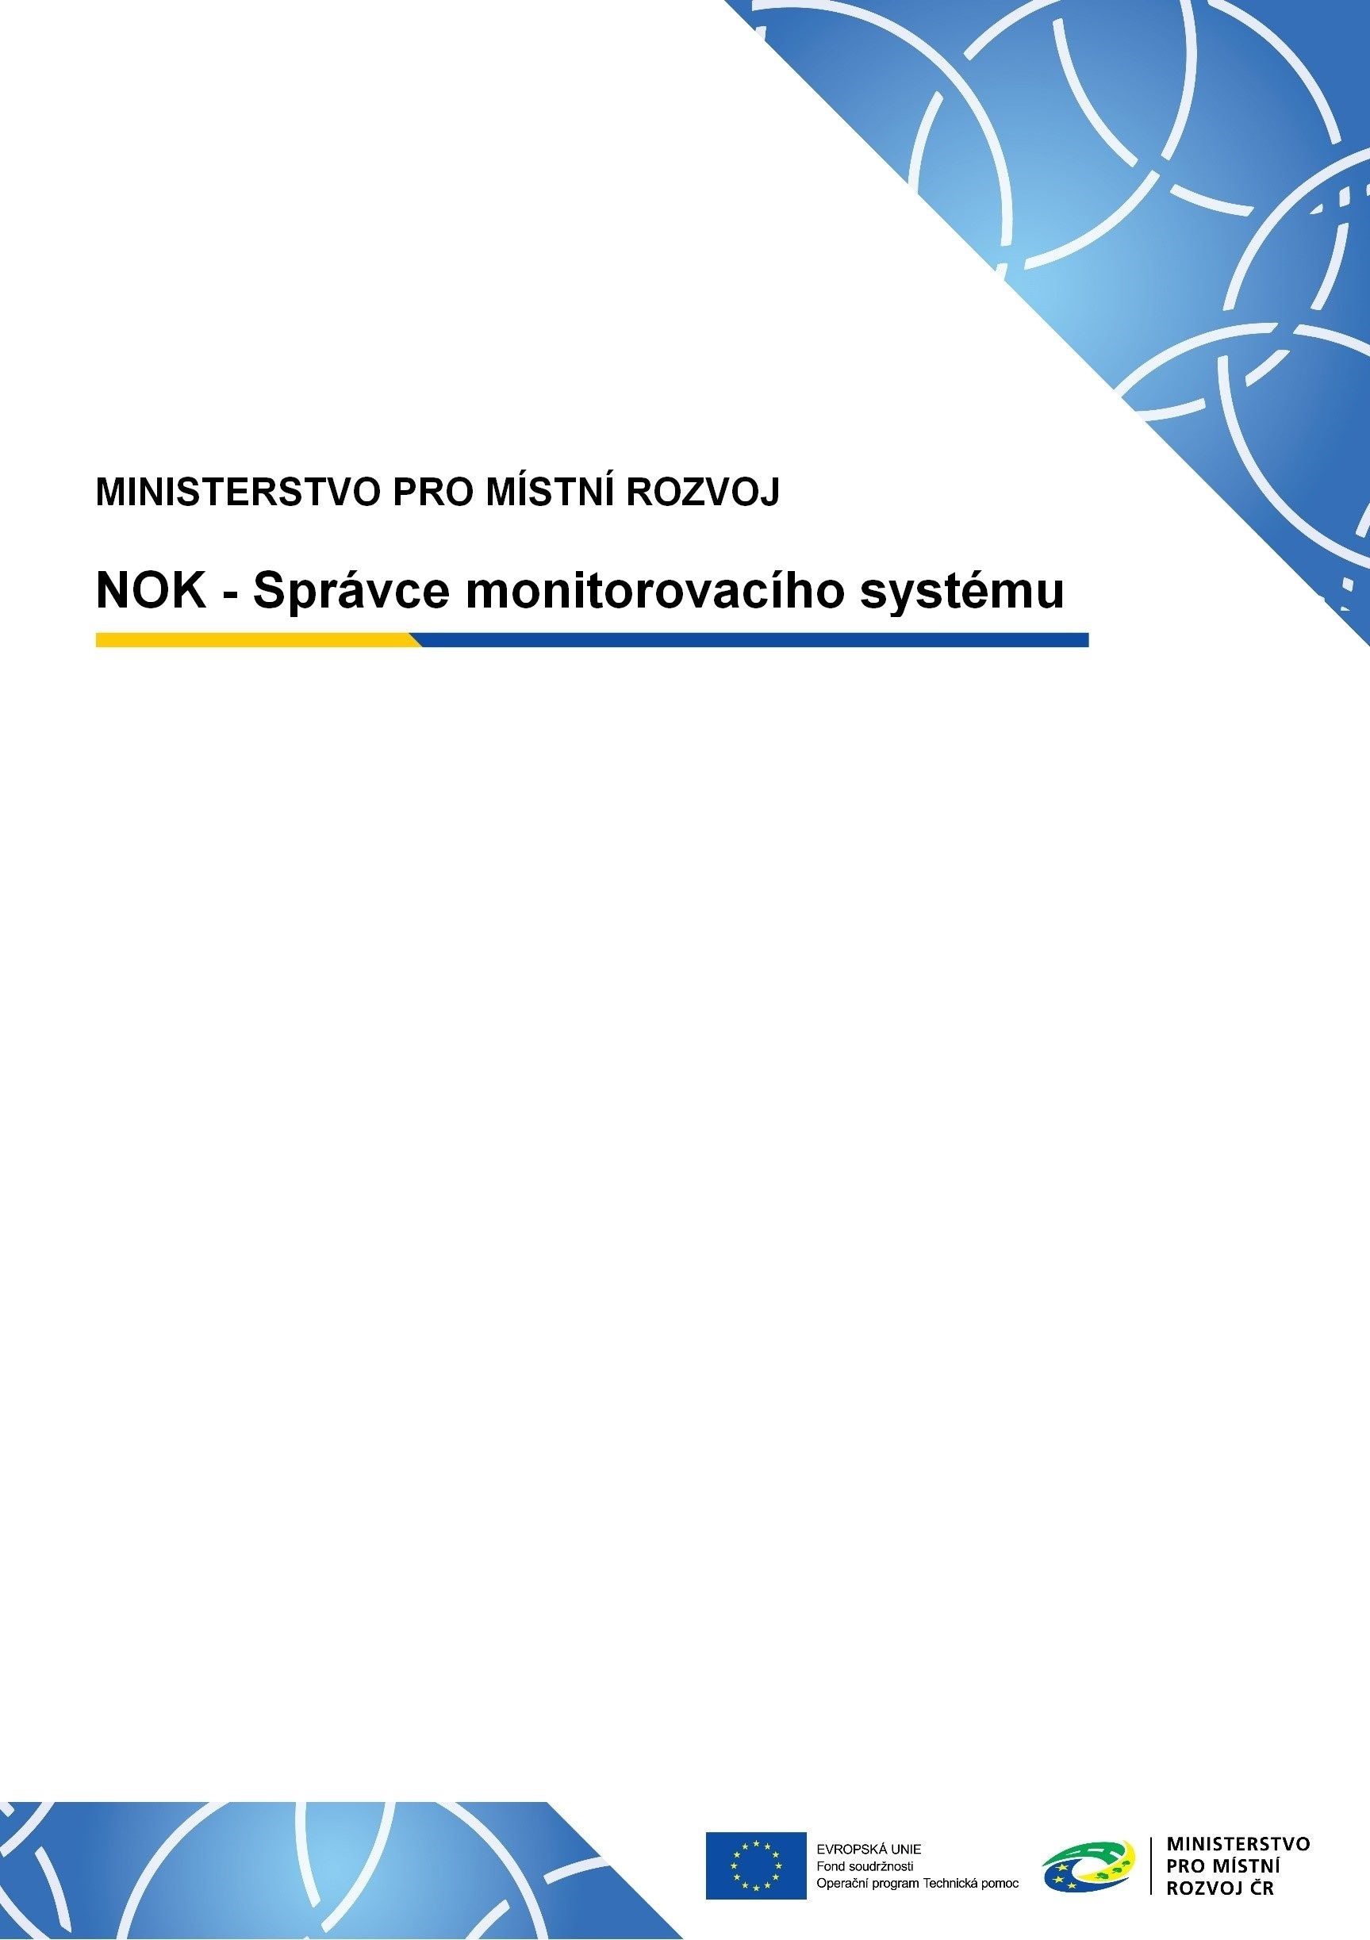

MS21+
Uživatelská příručka

Veřejné zakázky

Vydání 1/9
Platnost od 12. 5. 2025
Účinnost od 15. 5. 2025

Obsah
Obsah 2
1. Modul Veřejné zakázky v ISKP21+ 4
2. Založení veřejné zakázky v ISKP21+ 4
3. Datová Oblast VZ 5
3.1 Záhlaví datové oblasti VZ 5
3.2 Identifikace VZ 6
3.3 Navázané projekty 7
3.4 Základní údaje VZ 9
3.5 Dodavatelé 10
3.6 Údaje o smlouvě/dodatku 10
3.7 Údaje o námitkách 11
3.8 Přílohy 11
Seznam obrázků 12

Verze dokumentu | Datum | Podnět, důvod, účel | Popis
1.0 | 31. 12. 2021 | Vytvoření příručky | Vytvoření příručky

Modul Veřejné zakázky v ISKP21+
Veřejné zakázky se nacházejí v samostatném modulu „Modul VZ“ (Veřejné zakázky). VZ má dvě části: hlavičku, která obsahuje data za celou VZ a projektovou část, která definuje, k jakému projektu/projektům se VZ vztahuje.
Pro účely administrace veřejné zakázky jsou v MS21+ tzv. „Administrativní stavy VZ“ (Workflow), které informují o provedení příslušné akce v rámci administrace veřejné zakázky, buď ze strany žadatele nebo Řídicího orgánu.
Administrativní stavy VZ jsou:
- Rozpracována
- Finalizována
- Podána
- Vrácena
„Stav VZ“ představuje fázi životního cyklu VZ, která popisuje stav, ve které se VZ aktuálně nachází. Stavy VZ jsou následující:
- Plánována
- Připravena k zahájení
- Zahájena
- Připravena k zadání
- Zadána
- Zrušena
- Splněna
- Nesplněna

Založení veřejné zakázky v ISKP21+
V portálu ISKP21+ po rozkliknuti záložky „Žadatel“ ze nabídne k výběru modul pro VZ „MODUL VZ“
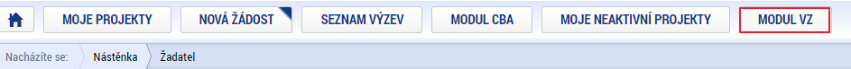
Obrázek 1 – Modul VZ
V Modulu VZ, lze založit VZ, nebo dále pracovat s již vytvořenou veřejnou zakázkou.
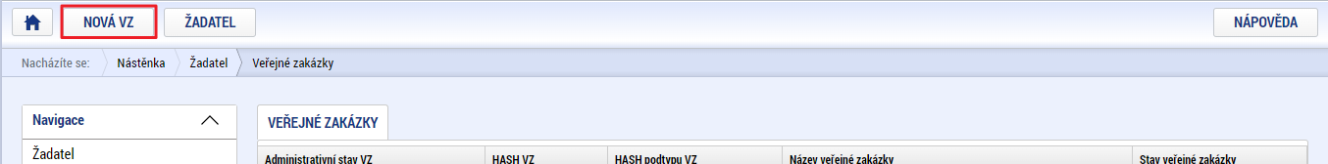
Obrázek 2 – Založení VZ
K nově založené VZ je vygenerován jedinečný „hash“. Nově založené VZ je vždy automaticky vygenerován administrativní stav „Rozpracována“. Kliknutím na příslušný řádek určité VZ uživatel vstoupí na konkrétní VZ a může editovat data.
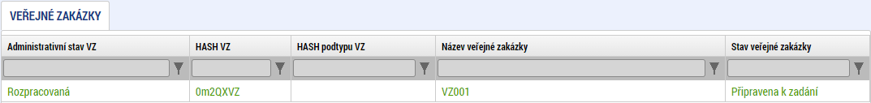
Obrázek 3 – Nová VZ

Datová Oblast VZ
  - Záhlaví datové oblasti VZ
Záhlaví každé Veřejné zakázky obsahuje tl. „Přístup k VZ“ „Smazat“, „Kontrola“, „Finalizace“ a „Tisk“, obdobně jako záhlaví Žádosti o podporu. (Po finalizaci VZ se uživateli zobrazí rovněž i tl. „Storno finalizace“ a „Podat“)
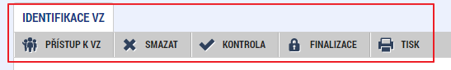
Obrázek 4 – Záhlaví datové oblasti VZ
Přístup k VZ – po stisknutí se otevře formulář s rolemi a právy pro VZ. Uživatel, který VZ založil se automaticky stává správcem přístupů s právem k editaci. Pouze správce přístupů může přidělit/odebrat oprávnění uživatelům k VZ a to pomocí tl. „Nový záznam“, kde vyplní uživatelské jméno uživatele. Nově nasdílený uživatel s přístupem editor či čtenář musí nejprve nominaci přijmout, teprve poté se mu zobrazí na seznamu VZ. Uživatel nemůže být současně editorem i čtenářem v rámci jedné veřejné zakázky.
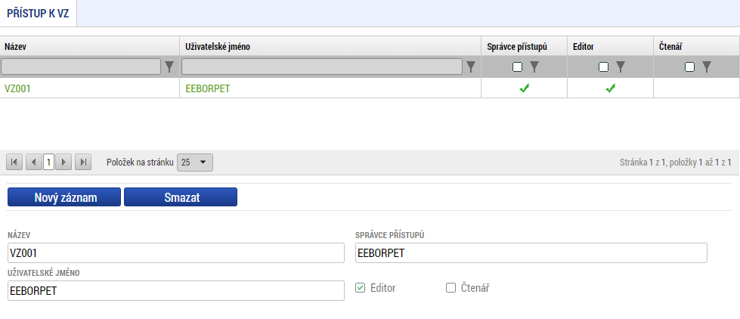
Obrázek 5 – Přístup k VZ
Smazat – stiskem tlačítka dojde ke smazání příslušné VZ. Smazat lze pouze VZ, která nebyla nikdy podána. Po 1. podání na Řídicí orgán, lze z důvodu zachování auditní stopy.
Kontrola –slouží k ověření, zda jsou vyplněny všechny požadované údaje. Systém automaticky dle předem definovaných kontrol ověří, zda jsou všechna povinná data vyplněna, a dále ověří kontroly na soulad dat a finančních částek.
Finalizace – Stiskem Finalizace se veřejná zakázka uzamkne a je připravena k podání. Během procesu finalizace jsou spuštěny předem definované kontroly vyplnění všech povinných údajů. Po finalizaci se na horní liště objeví tlačítka Storno finalizace. Pokud uživatel potřebuje VZ ve stavu Finalizována „odemknout“ stiskem tl. „Storno finalizace“.
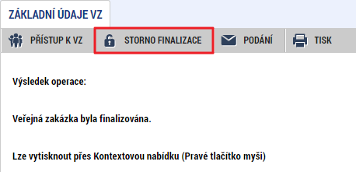
Obrázek 6 – Informace o finalizaci VZ
Tisk – stiskem tlačítka tisk systém vygeneruje tiskovou sestavu dané VZ.
Podání – po úspěšné finalizaci se uživateli zobrazí tl. „Podat“. Samotné podání VZ probíhá pouze, a právě stiskem tl. „Podat“. Podat Veřejnou zakázku může uživatel s rolí editor, signatář nebo zmocněnec. Pro podání VZ není třeba VZ elektronicky podepisovat.
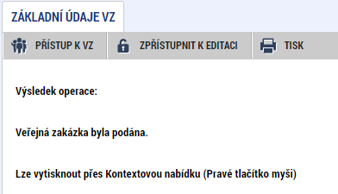
Obrázek 7 – Informace o podání VZ
  - Identifikace VZ
Na obrazovce „Identifikace VZ“ uživatel vyplní název veřejné zakázky.
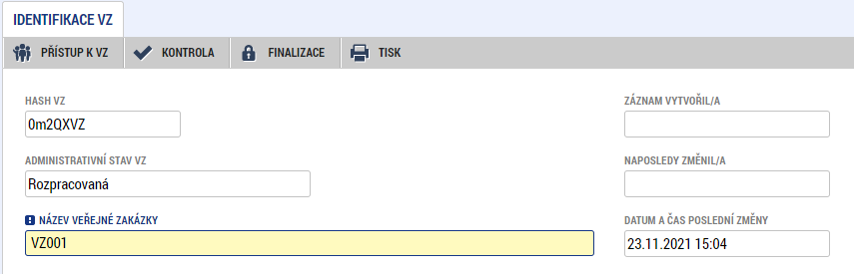
Obrázek 8 – Identifikace VZ

  - Navázané projekty
Obrazovka „Navázané projekty“ zobrazuje již navázané projekty k VZ (viz. Obrázek 10) a nabízí možnost projekt k VZ navázat pomocí tl. „Navázat projekt“, kde se zobrazí seznam projektů, které lze navázat k VZ(Viz. Obrázek 11).
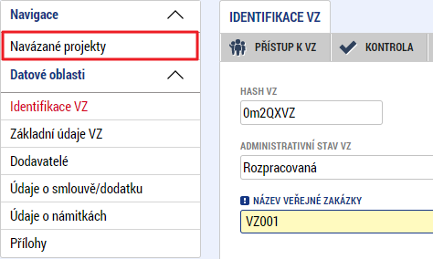
Obrázek 9 – Obrazovka navázané projekty
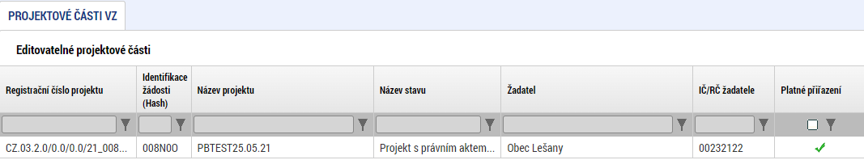
Obrázek 10 – Navázané projekty k VZ
Navázaní se provede tak, že uživatel označí vybraný projekt pomocí checkboxu a klikne na tl. „Spustit“.
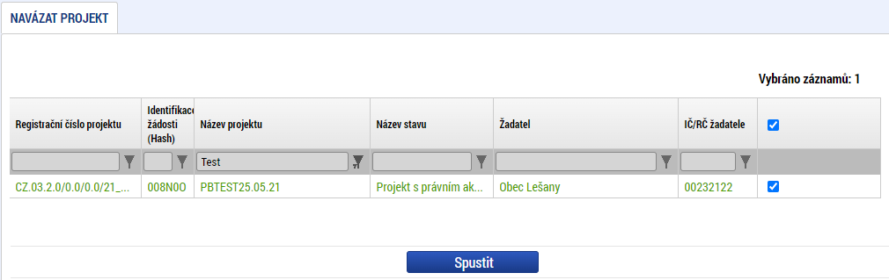
Obrázek 11 – Navázat projekt

Po úspěšném navázaní lze na navázaní projekt kliknout. Otevře se formulář „Projektová část VZ“. Uživatel může relevantní data/pole/záložky vyplnit. Po kliknutí na tl. „Ukončit editaci“ umístěné na záhlaví VZ lze projektovou část uzamknout. V případě, že uživatel zvolil nevhodný projekt, přes tl. „Odvázat“ provede odvázání projektu z VZ.
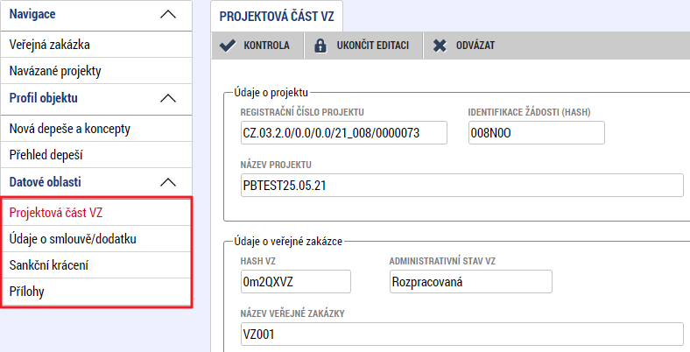
Obrázek 12 – Projektová část VZ

  - Základní údaje VZ
Na obrazovce „Základní údaje VZ“ se nachází povinné záložky pro vyplnění základních údajů o VZ, které je nutné vyplnit včetně zatrhnutí checkboxu. Takto vyplněné údaje následně uživatel uloží pomocí tlačítka „Uložit“ v dolní části obrazovky.
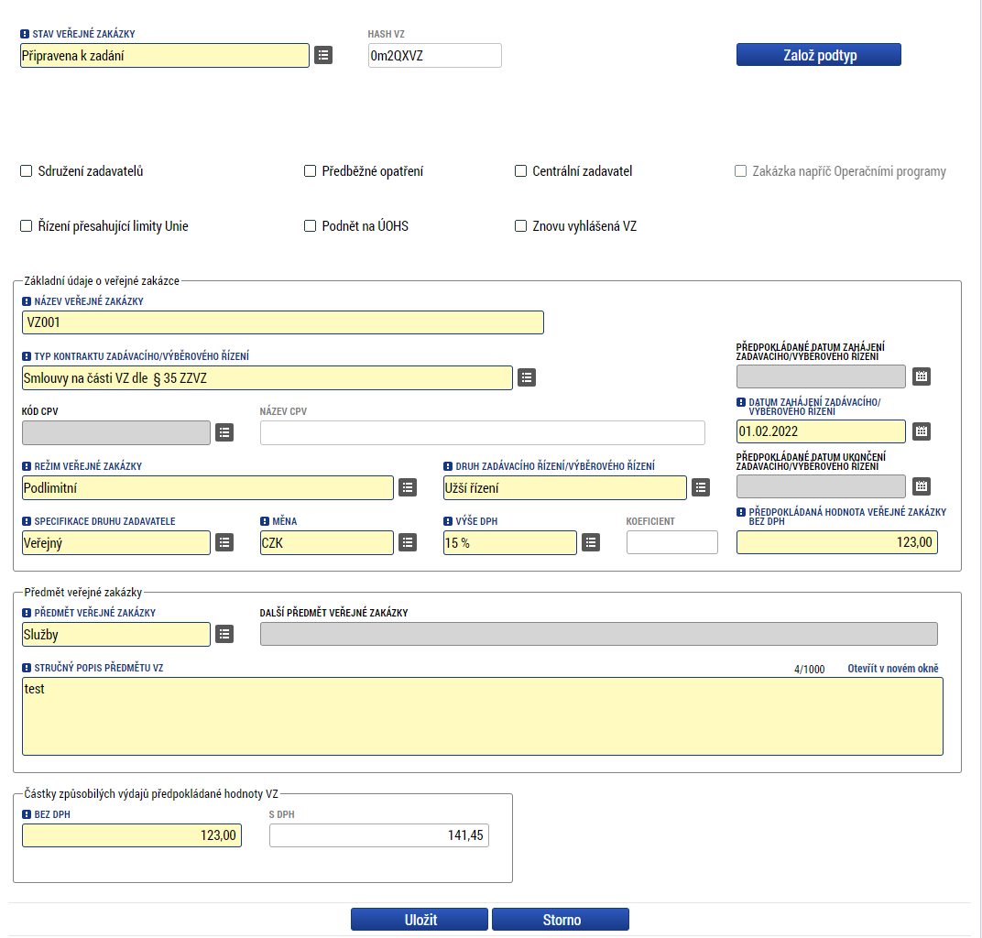
Obrázek 13 – Základní údaje VZ
V případě, že zároveň byla tato VZ již alespoň jednou podána a zároveň pole „Typ kontraktu zadávacího/výběrového řízení“ je buď „Dynamický nákupní systém“, „Smlouva na část VZ dle § 35 ZZVZ“ nebo „Rámcová smlouva PAK“. Umožní pod touto veřejnou zakázkou založit podtyp, uživateli se zobrazí tl. „Založit podtyp“.

  - Dodavatelé
Na obrazovce „Dodavatelé“ vyplňuje uživatel údaje o dodavateli (adresy a typ adresy) a provádí validaci IČ. Následně takto vyplněné údaje uloží. Na jednu VZ lze definovat více dodavatelů. Výběr dodavatele a navázání dat se provádí následně na obrazovce „Údaje o smlouvě/dodatku“.
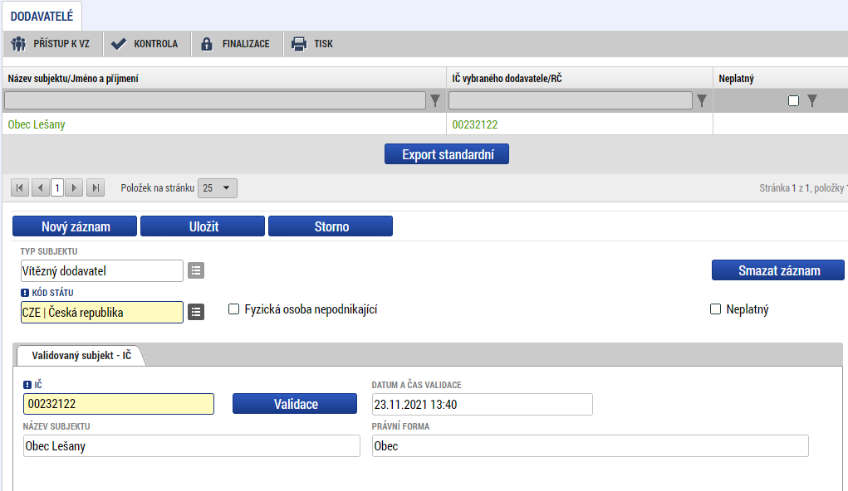
Obrázek 14 – Dodavatelé
  - Údaje o smlouvě/dodatku
Na této obrazovce volí uživatel typ právního aktu, který je následně navázán k VZ.
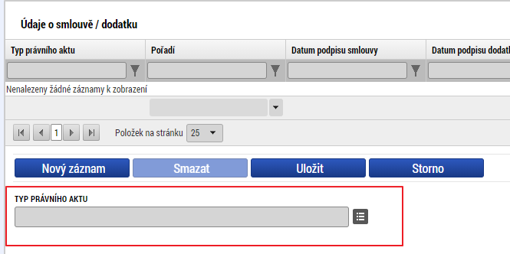
Obrázek 15 – Údaje o smlouvě/dodatku
Po výběru PA se zobrazí nový detail obrazovky, kde uživatel vybere již zmíněného dodavatele pomocí tl. „Výběr dodavatele“.
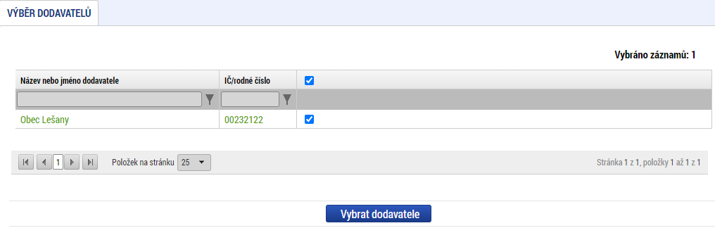
Obrázek 16 – Výěr dodavatele
  - Údaje o námitkách
Lze vyplnit údaje k případným námitkám vzneseným k zadavateli v rámci výběrového řízení.
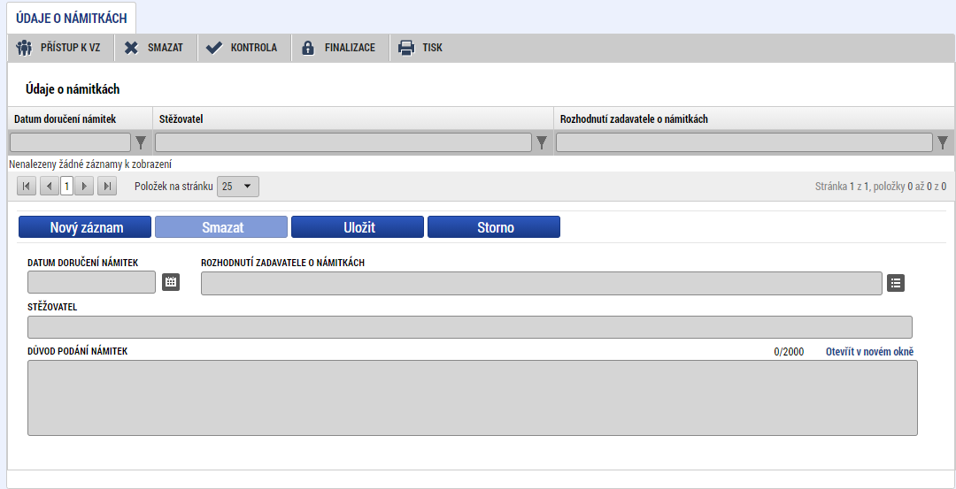
Obrázek 17 – Údaje o námitkách
  - Přílohy
Na záložce „Přílohy“ přidává žadatel přílohy, jejichž povinnost vyplývá jednak z příslušných metodik a ze specifických podmínek dané výzvy, kdy ŘO může svým žadatelům/příjemcům určit (definovat) jaké přílohy a v jaké fázi administrace VZ musí doložit. Novou přílohu založí uživatel stiskem tl. „Nový záznam“. Typ přílohy zvolí z číselníku příloh. Stiskem tl. „Připojit“ vybere příslušný soubor a přílohu přiloží. Pokud podmínky výzvy vyžadují elektronický podpis přílohy VZ, uživatel stiskem ikony pečetě přílohu podepíše.
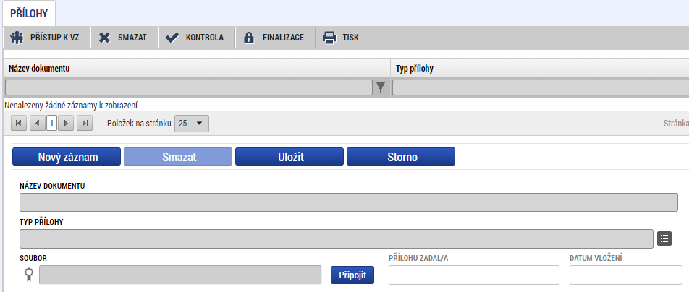
Obrázek 18 – Přílohy

Seznam obrázků
Obrázek 1 – Modul VZ 4
Obrázek 2 – Založení VZ 4
Obrázek 3 – Nová VZ 4
Obrázek 4 – Záhlaví datové oblasti VZ 5
Obrázek 5 – Přístup k VZ 5
Obrázek 6 – Informace o finalizaci VZ 5
Obrázek 7 – Informace o podání VZ 6
Obrázek 8 – Identifikace VZ 6
Obrázek 9 – Obrazovka navázané projekty 7
Obrázek 10 – Navázané projekty k VZ 7
Obrázek 11 – Navázat projekt 7
Obrázek 12 – Projektová část VZ 8
Obrázek 13 – Základní údaje VZ 9
Obrázek 14 – Dodavatelé 10
Obrázek 15 – Údaje o smlouvě/dodatku 10
Obrázek 16 – Výěr dodavatele 10
Obrázek 17 – Údaje o námitkách 11
Obrázek 18 – Přílohy 11

